Рисование манкой

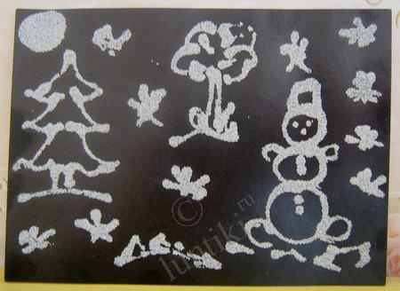

Возраст: от 5-ти лет.
Необходимые материалы:
Бумага, тушь либо жидко разведённая гуашь в мисочке, пластиковая ложечка, трубочка (соломинка для напитков).
Способ получения изображения:
Ребёнок зачерпывает пластиковой ложкой краску, выливает её на лист, делая небольшое пятно — капельку. Затем на это пятно дует из трубочки так, чтобы её конец не касался ни пятна, ни бумаги. При необходимости процедура повторяется. Рассматриваем изображение: на что оно похоже? Недостающие детали дорисовываются.
Вот что получается:

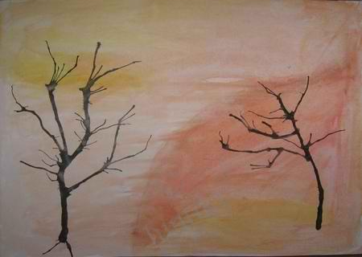

Аппликация из крупы

Ход работы:
Потребуется: лист бумаги, кукуруза, горох (свежие плоды надо немного засушить, чтобы они не потеряли цвет), семечки, клей.
Ход работы:
1. Нарисовать на листе крупный цветок, в данном случаи – подсолнух.
2. Сначала намажем серединку цветка клеем, и, не давая клею засохнуть, быстро выложим семечки, крепко прижимая каждую. Точно также выложим кукурузу и горох.

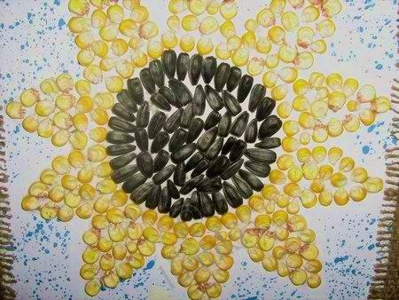

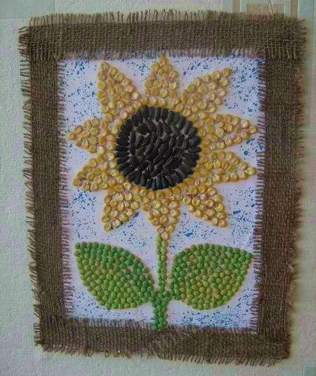

Материал:
1. Шишки.
2. Клей- момент особопрочный.
3.Лак серебристый.
4. Маленькие кусочки пенопласта.
5.Вата, декоративная лента.
Для начала необходимо покрыть кончики шишек лаком (но этого можно и не делать).
Далее приклеиваются шишки основанием друг к другу, при этом обязательно соблюдая форму ёлочки.
Осталось украсить. Мелко-мелко рвём пенопласт и вату и украшаем нашу ёлочку. В завершении красиво переплетём ёлку декоративной лентой.
